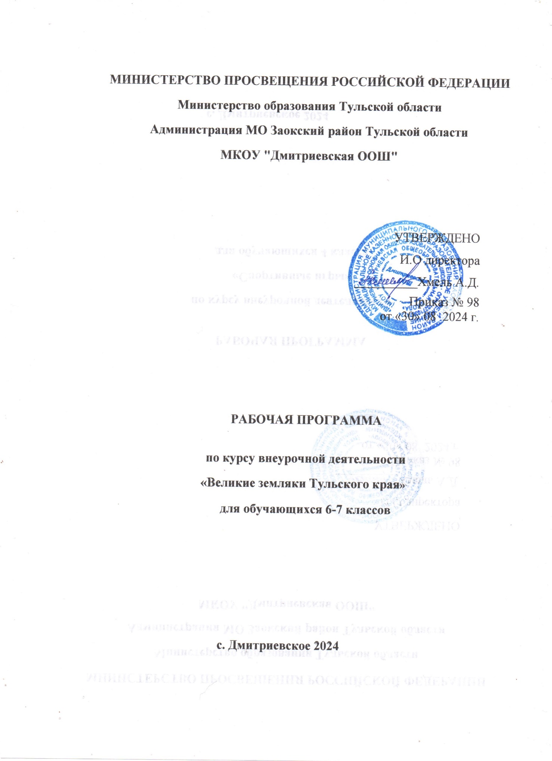

Пояснительная записка

Краеведение в системе образования России является традиционным и эффективным средством патриотического и духовно-нравственного воспитания детей. Любовь к Отчизне начинается с любви к своей малой родине – месту, где человек родился и вырос. В связи с этим огромное значение имеет ознакомление учащихся с историей и культурой родного края.

Разработанная программа «Краеведение и история России» рассчитана на учащихся 5-9 классов. Срок реализации программы – 34 часа (1 час в неделю).

Тула и Тульский край - это родина многих великих людей. Тула - Город-Герой, вся история которого связана с героическим прошлым нашего Отечества, город русских мастеров, кузница русского оружия. Тульский край - колыбель русской культуры, подарившая миру Л. Н. Толстого, В. В. Вересаева, К. Д. Ушинского. Изучение родного края, его истории, культурных традиций, современных достижений – процесс увлекательный, открывающий большие возможности для реализации творческих проектов, экскурсий, встреч, выполнения исследовательских работ.

При изучении истории России огромное внимание на современном этапе отводится изучению краеведения. Так как, краеведческая деятельность учащихся является одним из эффективных средств комплексного воздействия на формирование их личности. В ней интегрируются все основные стороны воспитания (политическое, эстетическое, духовно-нравственное, патриотическое), а также значительно расширяется кругозор учащихся. Сегодня мы все чаще обращаемся к духовным ценностям прошлого, пытаемся искать пути восстановления прерванных связей времен, осознаем необходимость изучения своих национальных корней, как источника нашего нравственного здоровья, силы и богатства.

Краеведение – одно из важнейших средств связи обучения и воспитания с жизнью, оно содействует осуществлению общего образования, нравственному, эстетическому и физическому воспитанию учащихся, всестороннему росту и развитию их способностей. Программа курса «Краеведение» ориентирована на более глубокое и подробное изучение истории родного края. Постепенно открывая для себя неизвестные страницы истории Тульской области, культивируя в себе интерес к историческому поиску, учащиеся сформируют целостное представление о взаимосвязи развития своего города, района, области и развития страны. Краеведческая работа расширяет кругозор ребят, знакомит их с хозяйственной жизнью России, Тульского края, родного района и города. Воспитывает любовь к малой родине, истории ее возникновения, гордость за свой народ, настоящих людей прошлого и настоящего, воспитываются патриотизм, идеалы гуманизма и справедливости.

Важнейшей задачей внеклассной работы по краеведению является усиление их интереса к истории России и родного края. При этом имеется в виду не простая пытливость, а гораздо большее – воспитание глубокой заинтересованности в правильном осмыслении исторических явлений, осознание современной жизни, стремлению к активному участию в ней. Одним из направлений данной работы, несомненно является гражданское и краеведческое просвещение учащихся.

**Актуальность программы** заключается в отражении в ее содержании комплексно- системного подхода к родному краю как некой целостности, представленной во всем многообразии составляющих ее процессов и явлений. Такой подход позволяет рассматривать природные, экономические, социальные и культурные факторы, формирующие и изменяющие состояние изучаемого региона, в их равноправном

взаимодействии. Это наиболее эффективный путь формирования научного мировоззрения, целостной картины среды обитания, системы научно-обоснованных экологических и социокультурных взглядов, ценностного отношения учащихся к родному краю не только на эмоциональном, но и рациональном уровне.

**Новизна и оригинальность программы** заключается в проектной деятельности учащихся по темам курса (по выбору учащихся); разработки заочного экскурсионного маршрута по Тульской области «Если будет Россия, значит, буду и я».

**Отличительные особенности программы** отмечаются в том, что она носит интегрированный характер и включает в себя следующие разделы: «специализация» (этнография; топонимика, историческое, географическое и литературное краеведение),

«исследовательская деятельность учащихся». От других подобных программ ее отличает адаптация к конкретному району.

**Педагогическая целесообразность** реализации программы заключается в следовании следующим *принципам*:

* признание приоритета воспитательных задач краеведения, его нацеленности на формирование патриотов страны, края, города, рачительных хозяев;
* выделение этапов краеведческой подготовки детей в соответствии с возрастом, с определением конкретных образовательных и воспитательных задач этих этапов при соблюдении преемственности в подготовке уч-ся от ступени к ступени, сохранении на всем протяжении изучения краеведения единства целей и принципов;
* понимание краеведения как интегративного курса, вбирающего в себя географические, экологические, хозяйственно-экономические, социально-политические, правовые, конфессиональные, этнографические, лингвистические, культурологические компоненты;
* обращение к реалиям повседневной жизни жителей Киреевского района, решение воспитательных и образовательных задач курса с помощью содержания, актуального для ребят, осуществление личностно-ориентированного подхода при определении сущности изучаемого предмета;

*в организации:*

* + реализация важнейшей особенности краеведения как учебного предмета: возможность показа учащимся реального объекта изучения – лесов, рек, хозяйственных и культурных объектов, исторических памятников края и т.п.;
  + придание особой роли наглядности в изучении предмета в аудиторных условиях, интенсивное использование визуальных материалов, мультимедийных технологий;
  + вовлечение в практическую деятельность по изучению края через обучение детей работе с источниками справочной литературой и ученические исследования.

## Цели программы:

1. Развитие интеллектуальных способностей и творческого потенциала ребенка через приобщение к истории родного края посредством формирования навыков поисковой, формирования коммуникативных и организаторских навыков.
2. Воспитание гражданина России, патриота малой родины, знающего и любящего свой край и город, желающего сохранить его и принять активное участие в его развитии; создание условий для всестороннего развития личности.
3. Расширение кругозора ребят, за счёт использования данных вспомогательных исторических дисциплин (топонимики, геральдики, археологии, этнографии).
4. Знакомство с событиями истории Тульского края, в контексте событий истории Отечества, развитие мотивации к познанию историко-культурных традиций народа;
5. Воспитание любви к малой родине, истории ее возникновения, гордости за свой народ, настоящих людей прошлого и настоящего, так как именно любовь к родине является мировоззренческим стержнем, который во многом определяет жизненную позицию человека и гражданина.
6. Воспитание патриотизма, гражданственности, идеалов гуманизма и справедливости, формирование основ этнического самосознания школьников.
7. Развитие познавательной компетенции уч-ся, умений ориентироваться в потоке разнообразной информации, систематизировать её, интегрировать изученный материал с научной информацией по другим дисциплинам;
8. Формирование личностных качеств учащихся на основе биографических, гуманистических ценностей; приучая их к диалогическому многомерному восприятию общественной деятельности, сбалансированному подходу к достоинствам и недостаткам исторических личностей;

## Задачи программы:

*Образовательные:*

* 1. Знакомство с основными событиями Тульского края в контексте событий истории России.
  2. Интеллектуальное развитие учащихся посредством изучения истории Тульского края и его традиций;
  3. Ознакомление с историей и современной жизнью Тульского края.
  4. Освоение основ русской народной культуры, многообразных промыслов, быта Тульского края.

*Воспитательные:*

* + 1. Развитие гражданских качеств, патриотического отношения к России и своему краю, формирование личностно-ценностного отношения к своему родному краю, пробуждение деятельной любви к родному месту жительства.
    2. Формирование чувства толерантности и толерантного поведения в детском коллективе и социуме.
    3. Способствование укреплению семейных связей: заинтересованность содержанием предмета не только детей, но и родителей; наличие богатых возможностей для изучения истории края через семейные архивы, рассказы родителей, бабушек и дедушек, других родственников; изучение жизни края в семье через беседы, совместное чтение краеведческой литературы.
    4. Формирование экологической культуры, воспитание навыков позитивно- сберегающего отношения к окружающей среде и социально-ответственного поведения в ней.
    5. Воспитание трудолюбия, чувства коллективизма и взаимопомощи.
    6. Создание в детском коллективе обстановки доброжелательности психологического комфорта, удовлетворения потребностей детей в общении.

*Развивающие:*

1. Развитие познавательных интересов, интеллектуальных и творческих способностей, стимулирование стремления знать как можно больше о родном крае, интереса учащихся к краеведению через тематические конкурсы, викторины, и т.д.
2. Развитие навыков общения, оформления творческих работ через разработку заочных экскурсионных маршрутов.
3. Формирование способности и готовности к использованию краеведческих знаний и умений в повседневной жизни; видение своего места в решении местных проблем сегодня и тех вопросов, которые будут стоять перед ними в будущем.
4. Вовлечение учащихся в познавательную, творческую, исследовательскую деятельность; ознакомление с методами исторического исследования.
5. Развитие эмоционально-волевых, нравственных качеств личности, познавательных интересов, интеллектуальных и творческих способностей.

*В результате освоения программы учащиеся научатся знать/ понимать/ уметь:*

* + историю становления и развития Тульского края, Киреевского района и города Болохово в контексте основных исторических событий;
  + великих уроженцев Тульской области;
  + историю традиционных тульских промыслов;
  + необходимость бережного отношения к природному, историческому и культурному наследию, сохранению исторической памяти;
  + выполнять исследовательские и поисковые работы по заданным темам, подбирать литературу, пользоваться различными источниками информации;
* соотносить даты событий истории Тульского края с основными периодами отечественной истории;
* рассказывать о важнейших событиях истории Тульского края и их участниках, отраженных в памятниках культурного наследия;
* использовать приобретенные знания и умения в практической деятельности и повседневной жизни;
* высказывать собственные суждения о наиболее значительных событиях и личностях местной истории, об исторически-культурном наследии Тульского края;
* извлекать необходимую информацию из различных источников

## Формы деятельности учащихся:

* Тематические беседы; беседы с игровыми элементами; конкурсы, викторины; игра-путешествие, мини-лекции, экскурсия в краеведческий музей;
* встречи с интересными людьми;
* выполнение исследовательских работ, творческих проектов.

## Календарно-тематическое планирование курса для 6-7 классов

|  |  |  |  |  |
| --- | --- | --- | --- | --- |
| **№**  **п/п** | **Тема занятия** | **Кол-во**  **часов** | **Дата** | **Примечан**  **ие** |

|  |  |  |  |  |
| --- | --- | --- | --- | --- |
| 1 | Вводное занятие. Знакомство с целями и задачами, программой  курса. История Тульского края – составная часть истории России. | 1 |  |  |
| 2 | Вспомогательные исторические дисциплины и их роль в изучении  истории. Археология – главная помощница истории. История малой Родины по данным археологических источников. | 1 |  | подбор материала |
| 3 | Заочная экскурсия в городской краеведческий музей. Из истории  основания Тулы. | 1 |  | презента-  ция |
| 4 | Топономика – помощница краеведения. Говорящие названия городов, деревень и рек Тульского края. О чём расскажут названия тульских улиц. | 1 |  | творч. задания |
| 5 | По страницам истории города Венева. История названия. Город Венев - сегодня. | 1 |  | инд. творч. задания |
| 6 | Как жили наши далёкие предки. Образ жизни и занятия народов, заселявших Тульский край в древности. Славяне (*вятичи*) на Тульской земле в VIII-XII веках. | 1 |  | викторина |
| 7 | Тульский край в XIII-XIV веках. В борьбе с монгольским нашествием. Куликовская битва – важнейший эпизод истории России. Куликовская битва в искусстве. | 1 |  | презента- ция |
| 8 | Тульский край в XV-XVI веках. В войнах XVв. Героическая оборона Тулы 1552 г. Крепость Дедославль – оплот на страже южной границы государства. Засечная черта. Хозяйственное освоение края. | 1 |  | инд. творч. задания |
| 9 | История Тульского кремля. Соборы и башни кремля. Тульский  кремль – свидетель веков. | 1 |  | заоч. экс. |
| 10 | Тульский край в XVII в. Восстание И.И. Болотникова. Развитие хозяйства. А. Виниус – «гость» и железного дела мастер. Развитие  ремёсел | 1 |  | презента- ция |
| 11 | Тула оружейная. Оружейники: А.А. Булыгин, Мосоловы, Орехов.  Пётр I и основание оружейного завода. Значение тульского оружия в истории России. | 1 |  | инд. творч. задания |
| 12 | Тула оружейная: заочная экскурсия в музей оружия. Мосин…  Династия Демидовых. Охотничьи ружья. Тульская всечка | 1 |  | инд. творч.  задания |
| 13 | Тульский пряник. Заочная экскурсия в музей тульских пряников.  Викторина «Чаепитие по-тульски». | 1 |  | викторина |
| 14 | Тульские промыслы. Производство самоваров. Н.И. Белобородов и  создание первой русской хроматической гармонии. | 1 |  | док. к/ф |
| 15 | Сказки деда Филимона: филимоновская игрушка, тульская городская игрушка («князьки»). Кружевоплетение. Тульская вышивка.  Династия Прохоровых. Белёвская пастила. | 1 |  | док. к/ф |
| 16 | Творческий проект «Потомки левши на все руки хороши!» Культура края в XVII - XVIII в.в. Губернский город. Искусство и архитектура. | 1 |  | группов.  творч. задания |
| 17 | Екатерина II и Тульский край. Символика Тулы и городов Тульской  области. Символика Веневского района. | 1 |  | путешес-  твие |
| 18 | Тульский край в период Отечественной войны 1812 г. Тульское оружие. Туляки – герои войны 1812 г.: Д.С. Дохтуров, И.С. Дорохов  и т.д. Туляки – декабристы. | 1 |  | презента- ция |
| 19 | Писатели – уроженцы Тульского края. А.Т. Болотов, П.С. Батурин,  В.А. Левшин, В.А. Жуковский, И.С. Тургенев. Л.Н. Толстой. Заочная | 1 |  | презента-  ция, к \ф |

|  |  |  |  |  |
| --- | --- | --- | --- | --- |
|  | экскурсия в Ясную поляну. Династия Толстых. |  |  |  |
| 20 | Художники – туляки. И.Н. Крамской, В.И. Суриков. В.Д. Поленов.  Заочная экскурсия в музей-усадьбу Поленово | 1 |  | презента-  ция |
| 21 | Архитекторы: И.Е. Старов, В.Ф. Федосеев и их творения на земле  Тульской. В.В. Вересаев(Смидович). | 1 |  | презента-  ция |
| 22 | Династия Дрейеров, Ф.А. Белявский, П.П. Белоусов – знаменитые  врачи и аптекари. История Белоусовского парка. | 1 |  |  |
| 23 | По святым местам: храмы Тулы и Тульской области | 1 |  | презента-  ция |
| 24 | Тульский край в литературе и искусстве. Творческий проект «Наши великие земляки» | 1 |  | группов. творч.  задания |
| 25 | Тульский край в годы Великой Отечественной войны. Всё для  фронта! Всё для победы! Героическая оборона Тулы. Тульский рабочий полк. | 1 |  | инд. творч. задания |
| 26 | Решающие бои под Тулой. Оборона Веневского района и города  Венева в годы Великой Отечественной войны. | 1 |  | к/ф |
| 27 | Тула – Город-Герой. Туляки - герои войны. Тульские партизаны.  Юные герои войны. | 1 |  | презента-  ция |
| 28 | Памятники Тульского края, посвящённые Великой Отечественной  войне. | 1 |  | презента-  ция |
| 29 | Виртуальная экскурсия по памятным местам Венева. | 1 |  | отчёт |
| 30 | Из истории тульских усадеб. Венёвский помещик С. Ржевский – родственник А.С. Пушкина. Граф А. Бобринский. Князь А.  Белосельский-Белозёрский. Усадьба в селе Урусово. | 1 |  | заоч. путешеств  ие |
| 31 | Тульский помещик Языков. Усадьба в селе Сергиевское. Усадьба  Гартунгов в д. Федяшево. Усадьба помещиков Александровых в селе Пятницкое. Н.К. фон Мекк в Хрусловске. | 1 |  | заоч.  путешеств ие |
| 32 | Развитие края во II половине XX века по настоящее время. | 1 |  |  |
| 33 | Тульский край – туристический рай! Конкурс плакатов, брошюр, листовок | 1 |  | группов.  творч. задания |
| 34 | Итоговое повторение | 1 |  | группов.  творч. задания |

**Литература и Интернет-ресурсы**

* Григорьев, Д. В. Внеурочная деятельность школьников. Методический конструктор/ Д. В. Григорьев, П. В. Степанов. – М.: «Просвещение», 2011
* Ашурков, В. Н. Город мастеров/ В. Н. Ашурков. - Тула. 1997
* Богуславская, И. Я. Русская глиняная игрушка/ И. Я. Богуславская — М.: Искусство, 1975.
* Кузина, М. Н. Тульский кремль/ М. Н. Кузина, Е. Г. Зыкова. - Тула: Неография, 2010
* Савченко, В. Н. Город-герой Тула/ В. Н. Савченко. - М.: Стройиздат, 1979
* Тихонова, А. С. Тульский самовар/ А. С. Тихонова, М. Г. Рудаков, С. Д. Ошевский.

- Тула: Приокское книжное издательство, 1989

* Туманов, А. С. Тула. Страницы хроники героической защиты города-героя в 1941 году/ Туманов А. С. - М.: Издательство политической литературы, 1985
* Лепехин, А.Н. Слава предков – потомкам пример. Дедославль – Дедилов/ А.Н. Лепехин. – Тула: ГРИФиК, 2003.
* Тульский краеведческий альманах / под ред. Е. В. Симонова. – Тула: Тульский полиграфист, 2012.
* Чуднов, П.М. История Тульского края / П.М. Чуднов. – Тула: Пересвет, 2000.
* Скачков, В. Это было на Тульской земле / В. Скачков. – 2 тома. – Тула: ГРИФиК, 2001.
* Панферова, Н.Н. История малой Родины : Тульский край: топонимика, география, геральдика : Научно-методическое пособие. - Тула: ТОИПК иППРО, 1994.
* С.Н. Сёмушкин. История Тульского края:учебное пособие для начальной и средней школы. – Тула: Приок. КН. Изд-во, 2007. – 96 с.
* <http://tulamen.ru/>- историко-патриотический сайт г. Тулы
* <http://tulalmanac.blogspot.ru/>- тульский краеведческий альманах